Kedves Végzős Lányok!
A Brilliant Make-Up csapata elkészíti nektek a tökéletes sminket szalagavatóra, tablófotózásra, ballagásra.
Kérésre házhoz megyünk, Budapesten ingyenes kiszállással.
Áraink:
Sminkkészítés szalagavatóra, tablófotózásra, ballagásra: 4.000 Ft/fő
5 fő felett csoportos kedvezmény: 3200Ft/fő
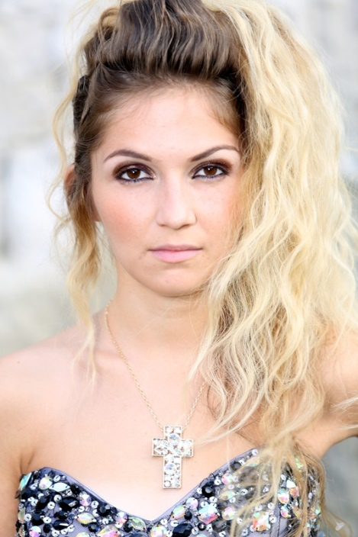
Próbasmink: 3700Ft/fő
Amennyiben a próbasminkre 5-nél többen jöttök, házhoz megyünk.
Foglald le a helyed még ma, nehogy lemaradj az időpontokról!
Elérhetőségek:
Cím: 1238 Budapest, Helsinki út 120.
Juhász Niki, sminkes: +36 30 815 3640
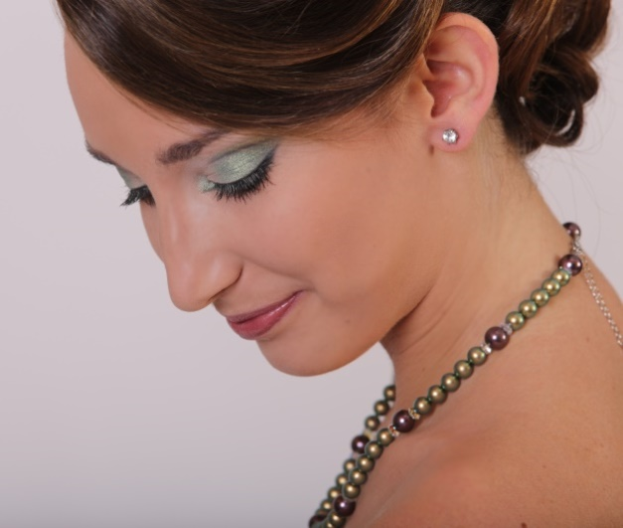
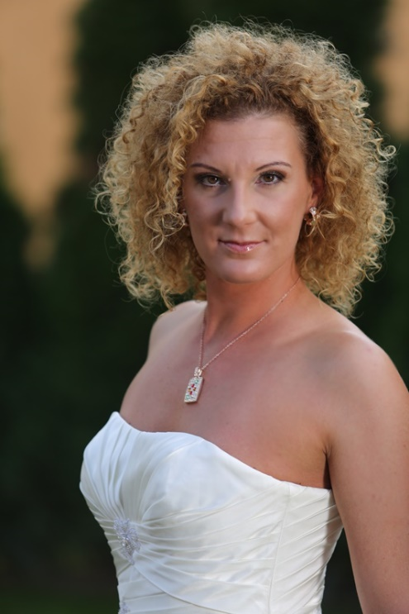
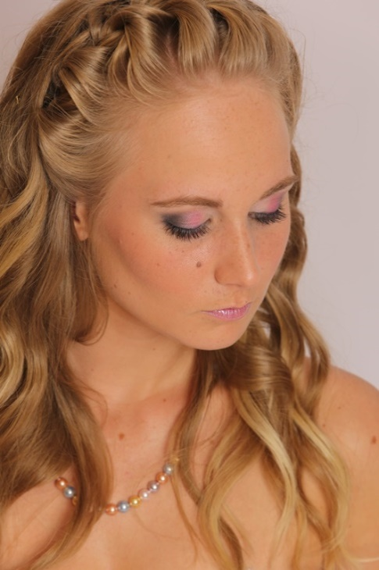
Brückler Anett, sminkes: +36 30 870 9268

